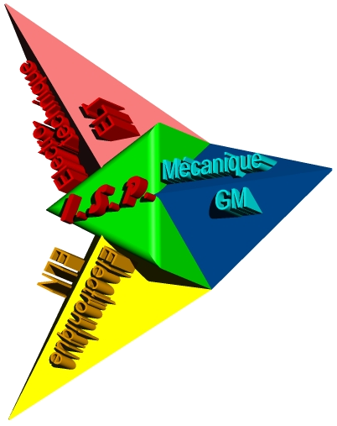 | Informatique et  Systèmes de  Production | 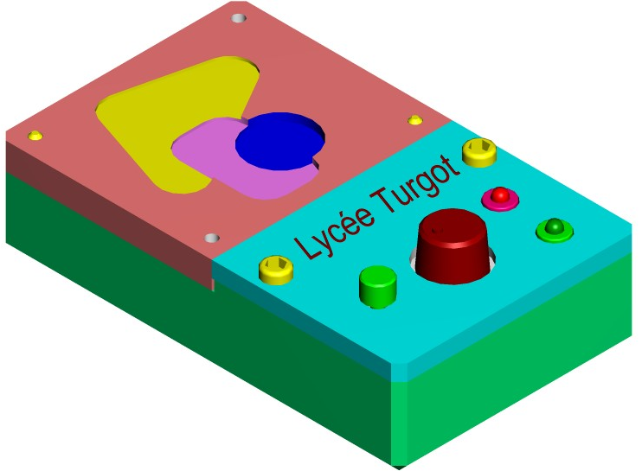  Processus
Seconde | TP PROGES 02
Approvisionnement et coût des « bruts »

Données pédagogiques

Objectif : |  | - Placer l’élève au cœur d’un système de production et le situer en interactivité avec les autres intervenants.  - Approvisionnement des bruts, calcul des coûts.  - Conformité du produit, analyse de l’évolution des cotes fabriquées (dispersion d’usinage).
Pré requis : |  | - Analyse des dossiers « projet » et « industrialisation ».  - Connaissance de l’îlot de production ISP 2ndes.  - Réalisation de l’activité PROGES-01.

Données techniques

Poste  gestion | - Poste informatique de gestion.  - Planning de fabrication.  - Matériel de rangement des pièces en cours de fabrication. |  | 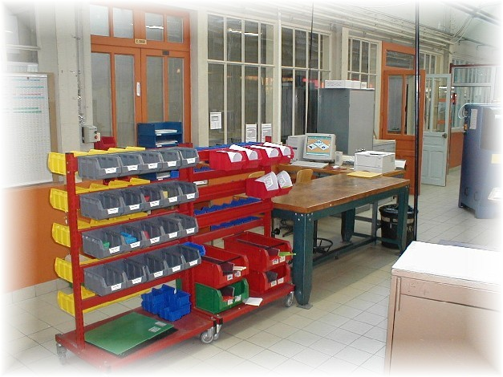
Dossier technique : |  | - Dessin de définition des pièces.  - Nomenclature de phase des pièces.  - Instruments de mesure.
Dossier ressource : |  | - Diaporama « Le mesurage »

DEROULEMENT DES ACTIVITES

Etape 01

Approvisionnement des « barres brutes » pour la production des « pions »
et calcul des « coûts matière brute ».

Lire avec attention les informations ci-dessous

➔ Infos : particularité de la production des pions du jeu QuatroV3
* analyser avec attention les contrats de phase des pions
* ils sont usinés par deux : lorsqu’on exécute un cycle d’usinage deux pions sont réalisés,
un long et un court.
* Cette méthode de production permet un gain de temps,
temps de montage et démontage de la barre brute réduit de moitié,
changement des outils minimisé.

➔ Conséquence sur la gestion de production :
* pour simplifier la gestion des pions, nous considèrerons donc les deux pions comme
une seule et même référence.
* En effet pour une même couleur il faut autant de pions longs que de pions courts.

➔ La gestion est donc établie suivant cette règle :

PCL et PLLP

PLL et PCLP
comme n’étant que quatre pièces différentes.
PCR et PLRP

PLR et PCRP
➔ Les courbes données par le logiciel de gestion représentent
la fabrication de l’ensemble des deux pions.

➔ Conséquence sur le contrôle qualité :
- Comme les pions sont gérés par deux, si au cours du contrôle de poste l’un des deux pions est défectueux, c’est l’ensemble des deux pions qu’il faut mettre au rebut.

➔ Modalité des calculs :

Pour faciliter le stockage des « bruts » au poste de gestion,
les barres sont livrées par les fournisseurs prédécoupées
à un longueur de L = 500 mm.
Nous établirons les calculs sous cette condition.

Tarifs « fournisseur » des matières brutes

matière | plastique | matière | métallique
Désignation | Prix unitaire HT  en euros / mètre | Désignation | Prix unitaire HT  en euros / mètre
PIONS  Jonc PVC : d = 12 mm  noir / rouge / Gris / ivoire | 1,22 € / mètre | COLLERETTES  barre laiton : d = 10 mm | 4,94 € / mètre
COLLERETTES  Jonc PVC fluo : d = 10 mm  rouge : vert | 3,50 € / mètre | COLLERETTES  barre duralumin :  d = 10 mm | 1,86 € / mètre

1-1 Calculer le coût de chaque barre de matière en utilisant les données ci dessus

1-2 En utilisant les données ci-dessous, déterminer la quantité à fabriquer et en déduire
la quantité de matière à commander.
Compléter les tableaux réponses.

Quantité de pièces à produire
Nombre de bruts = ———————————————
Quantité contenue dans un brut

Remarque : On ne peut commander qu’un nombre entier de barres de 500 mm de matière brute.
Il faut donc arrondir à l’entier supérieur le résultat du calcul.

Calcul pour les collerettes :
- Longueur utilisée pour faire une collerette : l = 10 mm
- Longueur d’une barre brute : L = 500 mm
- $n=\frac{(L−\text{50})}{l}$Réserve de matière pour prise de mors : 50 mm

- Quantité de pièces produites dans un brut :

Calcul pour les pions :
- Longueur utilisée pour faire 2 pions (pion court + pion Long) : l = 55 mm
- Longueur d’une barre brute : L = 500 mm
- Réserve de matière pour prise de mors : 60 mm
$n=\frac{(L−\text{60})}{l}$
- Quantité de pièces produites dans un brut :

1-3 Calculer le coût de matière brute commandée pour la fabrication de la totalité des QuatroV3.

1-4 Calculer le coût des pièces cylindriques pour un jeu QuatroV3 avec des collerettes en PVC.
➔ 8 pions courts et 8 pions longs
➔ 1 collerette « rouge fluo » et 1 collerette « vert fluo »

Etape 02

Conformité des produits usinés

Analyser les dessins de définition des pions, donnés en annexe.

$6_{−0,4}^{0}$ ➔ Ouvrir l’application Excel « COTEPION »

➔ Contrôler sur série de 20 pions usinés la cote du téton de,
répartissez l’activité de la manière suivante :
un élève les pions courts,
l’autre les pions longs.

➔ Saisir les valeurs sur l’ordinateur.

➔ Imprimer les courbes et repasser en couleur les éléments précisés.
Voir fiche exemple, donnée en annexe.



Activité de fin de séance

➔ Enregistrer à l’aide de l’application Excel « Gestion Quatro »
les « OF » complétés et rapportés au poste de gestion par vos camarades.

➔ Ranger les pièces fabriquées dans les boites de stockage correspondantes.

